信息科学技术学院
计算机科学与技术学士毕业论文

B/S架构即时通讯系统设计与实现

B/S architecture of instant messaging system design and implementation

姓 名： 相明才
学 号： 42013011122
专 业： 计算机科学与技术
指导教师： 叶健

2015 年 10 月
目 录
摘 要 I
Abstract II
第一章 引 言 3
1.1 研究背景 3
第二章 开发环境部署及工具介绍 3
2.1 硬件环境 3
2.2 软件环境 3
2.3 系统开发环境简介 4
2.3.1 NodeJs介绍 4
2.3.2 Mysql介绍 4
2.3.3 WebScoket介绍 5
2.3.4 Socket.io介绍 5
2.3.5 Express介绍 6
2.4 开发环境部署 6
第三章 系统分析设计 6
3.1 模块划分 6
3.2 系统流程图 7
3.3 模块介绍 7
3.3.1 登录模块 7
3.3.2 注册模块 8
3.3.3 聊天室模块 9
3.4 数据库设计 10
3.5 SESSION认证设计 10
3.6 NODEJS包管理设计 10
3.7 小结 11
第四章 系统编码实现 12
4.1 系统所需主要功能包介绍及安装 12
4.1.1 Express框架 12
4.1.2 Socket.io 12
4.1.3 express-session 12
4.1.4 Mysql 12
4.2 系统目录树简介 13
4.3 主服务器入口 13
4.4 Socket.io服务器 13
4.5 系统路由划分 14
4.6 数据库操作封装 15
4.7 核心代码 15
4.7.1 登录，注册 15
4.7.2 Socket连接身份认证 17
4.7.3 信息发送和接收 19
参考文献 20
致 谢 22

(此目录由WORD自动生成。正文中的各类标题只须更改内容，不要更改格式。最后在本页中右击上方的目录区域，选择“更新域”命令，并设置字体格式：中文宋体，英文Times New Roman。)

摘 要
（这里写论文摘要，要求概括地表述论文的研究背景、目的、研究方法、研究重点、结果和主要结论。字数一般在300-500字）
1999年2月由腾讯自主开发的基于Internet的即时通信网络工具——腾讯即时通信（TencentInstant Messenger，简称TM或腾讯QQ），其合理的设计、良好的应用、强大的功能、稳定高效的系统运行，赢得了用户的青睐。2009年末QQ注册用户数突破10亿，同时在线用户数量达到4300万人。QQ这款即时通讯软件在诞生后就得到迅速发展，2011年腾讯公司又发布了新的即时通讯软件微信，这使即时通讯又达到了一个新的高度。
本文旨在研究即时通讯的原理，利用当前比较先进和流行的一些技术来设计和实现一款即时通讯系统。这些技术包括H5才有的websocket技术，在此前用浏览器实现socket通讯是非常困难并且耗费资源的；还有nodejs技术，nodejs是一个后端语言并且提供服务器环境；怎么理解这句话呢，简单比喻就是做了apache服务器和php后端语言的所有工作。而且nodejs的运行环境是javascript，这也为javascript一个前端语言可以在后端运行开创了先河；可想而知这是多么酷的一件事情。 本系统还有登录session验证，mysql等技术，虽说很简单，但是要和node结合还是需要一定的探索。
本系统采用查阅文献，和实验的方法进行开发。通过网络，学校或图书馆来查阅文献的方式学习H5及Nodejs基础知识及原理，还有服务器，数据库等知识；再结合自身多年服务器及WEB开发经验来逐步探索，实验，从而完成本系统的开发。
本系统主要实现了，用户登录注册，发送广播即发送给所有人信息，发送私有信息等功能。

关键词：即时通讯，websocket，nodejs，H5，mysql，session

Abstract
In February 1999 by tencent developed based on the Internet instant communication network tools - tencent instant messaging (TencentInstant Messenger, (TM) or tencent QQ, its reasonable design, good application, powerful function, stable and efficient system operation, won the favor of users.At the end of 2009 the QQ number of registered users hit 1 billion, at the same time, the number of online users reached 43 million.QQ get after the birth of the instant messaging software in rapid development, in 2011, tencent company launched a new instant messaging software WeChat, this make instant messaging and reached a new height.
The purpose of this paper is to study the principle of instant messaging, use the more advanced and popular some technology to design and implement an instant messaging system.Some of these technology including H5 websocket technology, in the previous browser is used to implement the socket communication is very difficult and expensive;Nodejs technology, nodejs is a back-end language and provide server environment;How to understand this sentence, simple analogy is made the apache server and the PHP back-end language of all the work.And running environment of nodejs is javascript, it also can run in the back-end for a front-end javascript language created the first;Imagine how cool it is one thing.This system also has the login session authentication, mysql, although very simple, but it still needs certain exploration in combination with the node.
This system adopts the literature, and the experimental method of development.Through the network, the school or the library to learn through the literature of H5 and Nodejs basic knowledge and principles, and the server, database, such as knowledge;Coupled with its own servers and WEB development experience for many years to explore, experiment, so as to complete the development of this system.
This system mainly implements, registered user login, send broadcast is sent to all information, send private information, and other functions.

Key Words: Instant Messaging，websocket，nodejs，H5，mysql，session
（注意： 英语中没有。、《》等标点，英语中的标点均为半角， 中文中不能用 . 作句号）

引 言

研究背景
1999年2月由腾讯自主开发的基于Internet的即时通信网络工具——腾讯即时通信（TencentInstant Messenger，简称TM或腾讯QQ），其合理的设计、良好的应用、强大的功能、稳定高效的系统运行，赢得了用户的青睐。2009年末QQ注册用户数突破10亿，同时在线用户数量达到4300万人。QQ这款即时通讯软件在诞生后就得到迅速发展，2011年腾讯公司又发布了新的即时通讯软件微信，这使即时通讯又达到了一个新的高度。
在众多即时通讯软件中目前比较主流的是CS架构的软件，既客户端形式的。不过QQ和微信也有相应的Web版本，即BS架构的即时通讯软件。BS架构有其一定的优势。对服务提供商而言，BS架构省去了升级和维护的成本和工作量。对于用户而言，用户只要有网络和浏览器可以随时随地访问应用。在未来网速大幅提成，这将是主流的应用架构模式。

开发环境部署及工具介绍

硬件环境
CPU：Intel 酷睿i7 3520M处理器
内存：8G
硬盘：250G

软件环境
操作系统：Windows7
服务器：NodeJs v4.1.1
数据库：Mysql 5.0.45-community-nt
其他：WebSocket，Socket.io，Express

系统开发环境简介
本小节将主要介绍NodeJs，然后是和其结合的一些工具：Mysql，WebSocket和Socekt.io。

NodeJs介绍
JavaScript是一种运行在浏览器的脚本，它简单，轻巧，易于编辑，这种脚本通常用于浏览器的前端编程，但是一位开发者Ryan有一天发现这种前端式的脚本语言可以运行在服务器上的时候，一场席卷全球的风暴就开始了。
Node.js是一个基于Chrome JavaScript运行时建立的平台， 用于方便地搭建响应速度快、易于扩展的网络应用。Node.js 使用事件驱动， 非阻塞I/O 模型而得以轻量和高效，非常适合在分布式设备上运行的数据密集型的实时应用。
Node是一个Javascript运行环境(runtime)。实际上它是对Google V8引擎进行了封装。V8引 擎执行Javascript的速度非常快，性能非常好。Node对一些特殊用例进行了优化，提供了替代的API，使得V8在非浏览器环境下运行得更好。

Mysql介绍
MySQL是一个关系型数据库管理系统，由瑞典 MySQL AB 公司开发，目前属于 Oracle 旗下公司。MySQL 最流行的关系型数据库管理系统，在 WEB 应用方面 MySQL 是最好的 RDBMS (Relational Database Management System，关系数据库管理系统) 应用软件之一。MySQL 是一种关联数据库管理系统，关联数据库将数据保存在不同的表中，而不是将所有数据放在一个大仓库内，这样就增加了速度并提高了灵活性。MySQL 所使用的 SQL 语言是用于访问数据库的最常用标准化语言。MySQL 软件采用了双授权政策（本词条“授权政策”），它分为社区版和商业版，由于其体积小、速度快、总体拥有成本低，尤其是开放源码这一特点，一般中小型网站的开发都选择 MySQL 作为网站数据库。由于其社区版的性能卓越，搭配 PHP 和 Apache 可组成良好的开发环境。进行了优化，提供了替代的API，使得V8在非浏览器环境下运行得更好。

WebScoket介绍
谈到Web实时推送，就不得不说WebSocket。在WebSocket出现之前，很多网站为了实现实时推送技术，通常采用的方案是轮询(Polling)和Comet技术，Comet又可细分为两种实现方式，一种是长轮询机制，一种称为流技术，这两种方式实际上是对轮询技术的改进，这些方案带来很明显的缺点，需要由浏览器对服务器发出HTTP request，大量消耗服务器带宽和资源。面对这种状况，HTML5定义了WebSocket协议，能更好的节省服务器资源和带宽并实现真正意义上的实时推送。
WebSocket协议本质上是一个基于TCP的协议，它由通信协议和编程API组成，WebSocket能够在浏览器和服务器之间建立双向连接，以基于事件的方式，赋予浏览器实时通信能力。既然是双向通信，就意味着服务器端和客户端可以同时发送并响应请求，而不再像HTTP的请求和响应。
为了建立一个WebSocket连接，客户端浏览器首先要向服务器发起一个HTTP请求，这个请求和通常的HTTP请求不同，包含了一些附加头信息，其中附加头信息”Upgrade: WebSocket”表明这是一个申请协议升级的HTTP请求，服务器端解析这些附加的头信息然后产生应答信息返回给客户端，客户端和服务器端的WebSocket连接就建立起来了，双方就可以通过这个连接通道自由的传递信息，并且这个连接会持续存在直到客户端或者服务器端的某一方主动的关闭连接。

Socket.io介绍
Socket.IO是一个开源的WebSocket库，它通过Node.js实现WebSocket服务端，同时也提供客户端JS库。Socket.IO支持以事件为基础的实时双向通讯，它可以工作在任何平台、浏览器或移动设备。
Socket.IO支持4种协议：WebSocket、htmlfile、xhr-polling、jsonp-polling，它会自动根据浏览器选择适合的通讯方式，从而让开发者可以聚焦到功能的实现而不是平台的兼容性，同时Socket.IO具有不错的稳定性和性能。

Express介绍
Express 是一个基于 Node.js 平台的极简、灵活的 web 应用开发框架，它提供一系列强大的特性，帮助你创建各种 Web 和移动设备应用。

开发环境部署
…

系统分析设计

模块划分
本系统从功能上主要分为登录，注册，聊天室模块

系统流程图
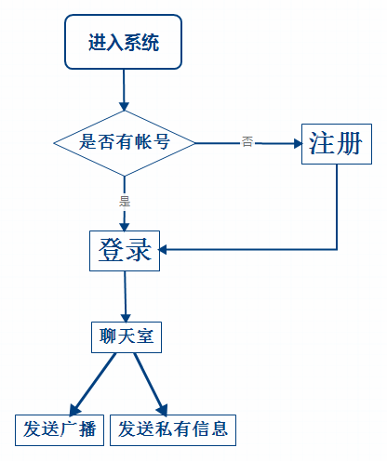

模块介绍

登录模块
用户只需输入用户名和密码就可以登录系统；系统会验证登录用户名和密码是否匹配来确认是否登录成功。
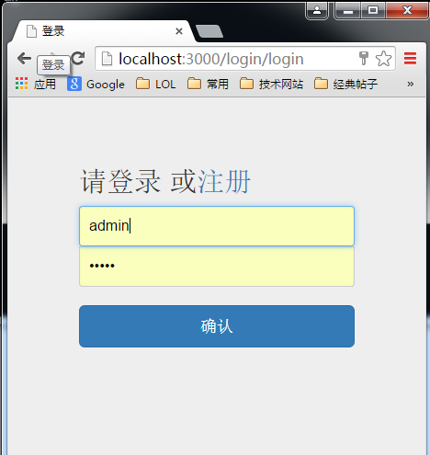

注册模块
用户输入用户名和密码以及确认密码来进行注册，系统会做用户是否存在的校验，如果用户已经存在，则不允许注册。
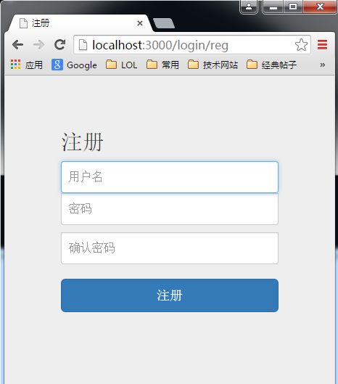

聊天室模块
用户登录成功之后进入聊天室，用户可以选择信息发送的对象，给所有用户发送信息，或者给指定的用户发送信息。
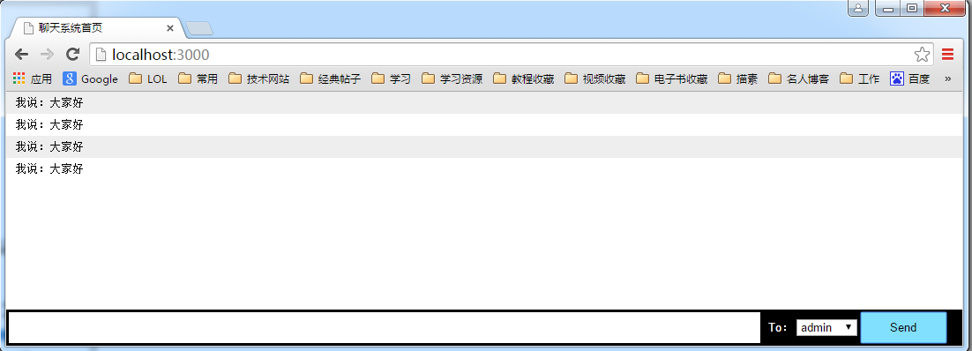

数据库设计
用户表：
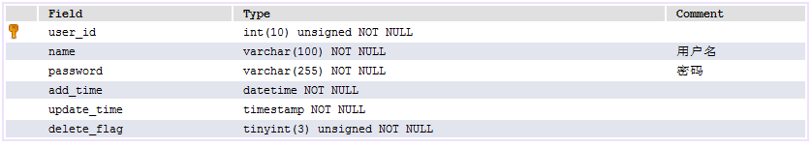

SESSION认证设计
本系统SESSION存储是直接用内存存储，用户来保持用户登录状态；存储的信息包括用户ID，用户名。

NODEJS包管理设计
本系统主要开发语言为Nodejs，Nodejs提供了大量的扩展包，使系统开发变的简单。所以包的管理不得不说。
本系统采用nodejs自带的包管理工具NPM，如你需要安装Nodejs的框架包Express则可以使用npm install express命令来安装。然后就可以在任意文件下使用require(‘express’);来引用Express包。但这仅仅是安装，如果想把这些包维护起来则需要命令npm install –save express 这样系统会自动生成一个package.json的文件，文件中记录了你刚刚安装的Express及其版本号。当然你也可以手动去创建这样一个文件，（具体的格式这里就不赘述了）然后用npm install 命令就可以自动安装package.json中的所有包。
你可以在github上获取到本系统的源码https://github.com/hedong313/chat.git，在系统的目录中直接用npm install 就可以把系统的引用包安装好了。
下面是本系统package.json文件的内容截图：
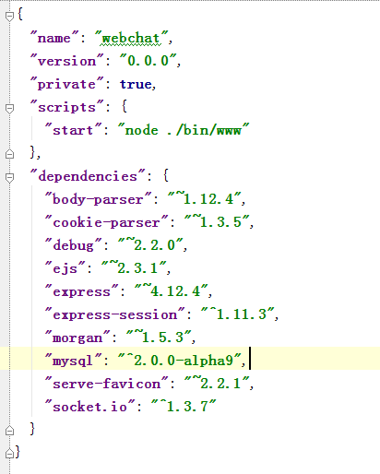

小结

系统编码实现

系统所需主要功能包介绍及安装

Express框架
Npm install –save express

Socket.io
Npm install –save socket.io

express-session
npm install express-session

Mysql
这里需要注意的是需要安装mysql 2.0.0-alpha9这个版本的
npm install mysql@2.0.0-alpha9

系统目录树简介
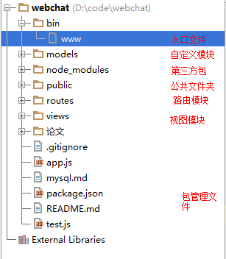

主服务器入口
核心代码（由于使用Express框架创建一个web服务器是很简单的）：
var express = require('express');
var app = express();
var server = http.createServer(app);
server.listen(3000); //这里是用的3000端口，也可以不写用web服务器默认的80端口

Socket.io服务器
Socket服务器是建立在上面所创建的web服务器的基础上的，核心代码如下：
var io = require('socket.io')(server);
io.on(‘connection’, function(socket){
…..
});

系统路由划分
本系统主要有首页，登录页面，注册页面，登录提交入口，注册提交入口这写路由。定义代码分别为：
首页
var express = require('express');
var router = express.Router();
router.get('/', function(req, res, next) {
…
}
登录页
router.get('/login', function(req, res, next) {
…
}
登录提交入口
router.post('/check', function(req, res, next) {
...
}
注册页
router.get('/reg', function(req, res, next) {
…
}
注册提交入口
router.post('/doReg', function(req, res, next){
…
}

数据库操作封装
var db = require('./database');
var Conn = function() {};

Conn.prototype.find = function(sql, callback) {
// get a connection from the pool
db.pool.getConnection(function(err, connection) {
if (err) {
console.log('fatal error:'+err);
callback(true);
return;
}
// make the query
connection.query(sql, function(err, results) {
if (err) {
callback(true);
return;
}
callback(false, results);
});
});
};

核心代码

登录，注册
登录
router.post('/check', function(req, res, next) {

var name = req.param('name');
var password = req.param('password');
var sql = "select * from user where name='"+name+"' and password = '"+password+"'";
var C = new Conn();
var flag = false;

C.find(sql, function(err, ress){
if(ress[0] && ress[0].name == name) {
req.session.user = name;
req.session.user_id = ress[0].user_id;
res.send({code:0, msg:'成功'});
} else {
res.send({code:1, msg: '登录失败，用户名或密码不正确'});
}
});

});
注册
router.post('/doReg', function(req, res, next){

var name = req.param('name');
var password = req.param('password');
var sql = "select * from user where name='"+name+"'";
var C = new Conn();
var flag = false;

C.find(sql, function(err, ress){
if(ress[0] && ress[0].name) {
res.send({code:1, msg:'该用户名已经存在，请更换一个'});
} else {

var sql2 = "INSERT INTO `user`" +"(`name`,`password`,`add_time`) VALUES ('"+name+"','"+password+"',now())";

C.find(sql2, function(err2, ress2){
if(err2) {
console.log(sql2);
console.log(err2);
res.send({code:0, msg: '注册失败'});
} else {
res.send({code:0, msg: '注册成功,请登录'});
}
});
}
});
});

Socket连接身份认证
io.set('authorization', function (handshakeData, callback) {
if (!handshakeData.headers.cookie)
{
return callback('no found cookie', false);
}
if(!cookie.parse(decodeURIComponent(handshakeData.headers.cookie)).sid) {
return callback('no found sid', false);
}
var connect_sid = cookie.parse(decodeURIComponent(handshakeData.headers.cookie)).sid.split('.')[0].split(':')[1];
console.log("connect_sid:" + connect_sid);
if (connect_sid)
{
sessionSotre.get(connect_sid, function (error, session)
{
if (error)
{
console.log("session:" + session);
callback(error.message, false);
} else {
// console.log(session);
handshakeData.session = session;
if(!handshakeData.session) {
console.log('no session');
callback('no session', false);
} else if(!handshakeData.session.user) {
console.log('not login');
callback('not login', false);
} else {
nowUser = handshakeData.session.user_id;
callback(null, true);
}
}
});
}
else
{
callback('nosession');
}
});

信息发送和接收
服务端
io.on('connection', function(socket) {
socketList[nowUser] = socket;
console.log(socket.id+' connected');
socket.on('private', function(data) {
console.log(data);
if(data.toUser == '0') {
io.emit('broadcast', data);
} else if(nowUser == data.toUser) {
//发送给自己

}else if(socketList[data.toUser]) {
socketList[data.toUser].emit('private', data);
}
});
});
客户端
<script>
var fromUser = '<%= fromUser %>';
var socket = io();
socket.on('error', function(err, status){
alert('身份认证出错，请重新登录');
setTimeout(function(){location.href = '/login/login';}, 1000)
});

$('form').submit(function(){
if(!$('#m').val()) {
alert('请输入内容');
return false;
}
socket.emit('private', {fromUser:fromUser,toUser: $('#send_to').val(), msg:$('#m').val()});
$('#messages').append($('<li>').text('我说：'+$('#m').val()));
$('#m').val('');
return false;
});
socket.on('private', function(data){
$('#messages').append($('<li>').text(data.fromUser+'说：'+data.msg));
});
socket.on('broadcast', function(data){
if(data.fromUser != fromUser) {
$('#messages').append($('<li>').text(data.fromUser+'说：'+data.msg));
}
});
</script>

参考文献
[1]鸟哥.鸟哥的Linux私房菜-基础学习篇(第三版).人民邮电出版社，2010-7.
[2]鸟哥.鸟哥的Linux私房菜-服务器架设篇(第三版).机械工业出版社，2012-7.
[3]（荷）柳伯斯，（美）阿伯斯，（美）萨姆.HTML5高级程序设计.人民邮电出版社,2005
[4]谢廷晟（译）.HTML5权威指南.人民邮电出版社,2014-1
[5]陆凌牛.Node.js权威指南.机械工业出版社,2014-4
[6]赵坤.Node.js 实战.电子工业出版社,2014-5
[7]李强（译）.Javascript权威指南.机械工业出版社,2007-8
[8]（奥）科夫勒.MySQL5权威指南.人民邮电出版社. 2006-12
[9]陈涓（译）.HTTP权威指南.人民邮电出版社.2012-9
[10]Jake Spurlock.Bootstrap.O'Reilly Media.2013-5
[11]（美）Andrew Hunt,David Thomas，马维达（译）.程序员修炼之道——从小工到专家.电子工业出版社2004-3

致 谢
在华东师范大学夜大学习的三年时间里，我得到了许多老师和同学的帮助和支持。值此论文完成之际，特向他们表示感谢。

